Elections municipales 2014

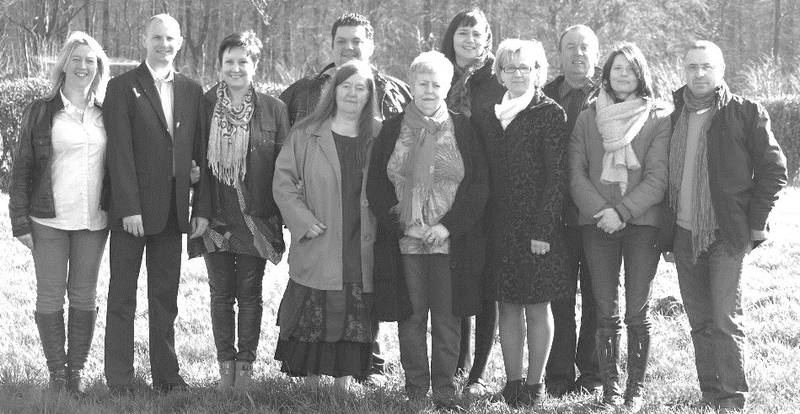

H  E  C  Q  P  O  U  R  T  O  U  S | abiter Hecq et développer une vie rurale solidaire et harmonieuse.  conomiser, gérer et maîtriser les finances.  ommuniquer et favoriser la démocratie locale.  uantifier les besoins de chacun.  romouvoir les sports et les loisirs socioculturels.  rganiser et développer la vie associative.  tiliser le savoir-faire de tous et pour tous.  éouvrir la salle des fêtes, cœur vivant et actif du village.  ravailler à l’entretien des routes et des bâtiments du village.  euvrer à l’embellissement de notre commune.  nir Hecq aux villages environnants.  écuriser notre village.

